Rapport for miljøtilsyn hos Tech College Aalborg, Øster Uttrup Vej 1, 9000 Aalborg

Overordnede oplysninger

Tilsynsdato | 24.08.2021
Baggrund for tilsynet | § 9 tilsyn - varslet
Telefon | 7250 1000 | CVR nr. | 46994051
E-mail | mosv@techcollege.dk | P. nr. | 1003402282

Virksomhedstype | A53, Maskinfabrikker, -værksteder 100-1000 m2
Godkendelsesdato
Tilslutningstilladelse
spildevand

Aftaler og håndhævelser inden for tilsynsfrekvensen
Dato | Type | Status | Kommentar
17-03-2021 | Aftale | Meddelt | I BBR er registreret en nedgravet olietank fra 1973 på 1500 li-ter. Tanken skal sløjfes, da den er forældet jf. Olietankbekendtgørelsen, senest den 1. november 2021.
17-03-2021 | Aftale | Efterkommet | Det årlige forbrug af kemikalier fra kompositoperatørafdelin-gen – herunder resin og epoxy – eftersendes senest den 1. juni 2021.
17-03-2021 | Aftale | Efterkommet | Der skal ske langt hyppigere tømning af cyklonen ved tømrerværkstedet, og at det skal ske på sådanne en måde, at støvet ikke spreder sig i området. Endvidere skal der fremadrettet føres driftsjournal over besigtigelser og tømning af cyklonen.
24-08-2021 | Aftale | Meddelt | Ved tilsynet kunne det konstateres, at spånsug for enden af bygning T, som anvendes til snedkerværkstedet, stadig er i drift. Udsugningsanlægget er ikke intakt, så det skal besluttes om I fortsat ønsker at anvende det efter istandsættelse, eller det tages helt ud af drift. Tech College Aalborg skal komme med en tilbagemelding på hvilken løsning der vælges senest den 1. november 2021.
24-08-2021 | Henstilling | Meddelt | OML-beregning til fastsættelse af afkasthøjde på ny malekabine fra 2019 bedes fremsende senest den 1. november 2021.
24-08-2021 | Aftale | Meddelt | Ved tilsynet kunne det konstateres, at der lå en del støv under cyklonerne til kulfiberholdigt materialer i forbindelse med kompositoperatørafdelingen. Det blev aftalt, at der staks rengøres og sikre, at det ikke sker fremadrettet.
24-08-2021 | Aftale | Meddelt | Ved tilsynet kunne det ikke oplyses, om der var filter på det samlede afkast fra de to sliberum til kulfiberholdigt materialer i kompositoperatørafdelingen. Vi aftalte, at det bliver undersøgt og I vender tilbage med et svar senest den 1. november 2021

Virksomhedsoplysninger
Kort beskrivelse af virksomhedens arbejdsområde/procesbeskrivelse
Tech College på Øster Uttrupvej Vej 1 er en erhvervsskole, som tilbyder erhvervsuddannelser, efteruddannelse og kurser indenfor følgende:

El, byggeri og energi
It, web og medier
Automatik- og proces
Bygningsmaler
Digital media
Elektriker
Industrioperatør
Mediegrafiker
Murer
Tømrer
VVS- energiuddannelsen
Webudvikler
Kompositoperatør

Der skal føres regelmæssigt miljøtilsyn med tømrer (E52), VVS delen (A53) samt kompositoperatørafdelingen (D57).

Kompositoperatørafdelingen er blevet etableret omkring 2016 og udbygget i 2020 med to sliberum, en malekabine, et blanderum, en hærdeovn samt et teknikrum. De to mekanisk sliberum er til kulfiberholdigte materialer. Rummene bliver grundventileret via en indblæsningspose og udsugningsriste. Yderlig er der et lavtryks- og højtryks sugeanlæg, til henholdsvis udsugning af slibestøv ved arbejdspladsen og fra slibemaskinen, som renses med hver sin cyklon. Der er indbygget gnist-detektor i udsugningskanalerne for høj- og lavtryksanlæggene. Udsugningsanlæg på 48.000 m3/h.

Der forventes et årligt forbrug på ca. 2 tons opløsningsmidler på kompositværksted i forbindelse med male- og lakeringsarbejde.
Dette forbrug ligger under VOC tærskelværdien på 5 tons/år, og det vil betyde, at aktiviteterne på det nye kompositværksted ikke er omfattet af VOC-bekendtgørelsen.

I tilknytning til skolen er der en brandøvelsesplads. Her anvendes ingen brandvæsker men udelukkende gas og slukkes med vand eller CO₂-pulverslukkere.

Luftemissioner
Kilde Id | Aktivitet/proces | Stof | Emi.konc.(mg/m³) | Rensning
1 | Slibning | Glasfiberstøv |  | Cyklon
2 | Malekabine fra 2016 | Blandingsfortyndere
3 | Malekabine fra 2020 | Blandingsfortyndere

Kilde Id | Afkasthøjde over |  | Afkastdiameter (m) |  | Volumenstrøm (Nm³/sek) | Lufthastighed  (m/sek.) | Røggastemp.  (ºC)
Kilde Id | Terræn (m) | Tag (m) | Indvendig | Udvendig | Volumenstrøm (Nm³/sek) | Lufthastighed  (m/sek.) | Røggastemp.  (ºC)
1 |  | 1,0 |  |  |  | 13,30
2 |  | 14,0 |  | 1,00 |  | 6,80
3

Kontrolpunkt | Tilsynskommentar
Luft, afkast | Ved tilsynet kunne det konstateres, at spåndsug for enden af bygning T, som anvendes til snedkerværkstedet, stadig er i drift. Udsugningsanlægget er ikke intakt, så det skal besluttes om I fortsat ønsker at anvende det efter istandsættelse, eller det tages helt ud af drift. Tech College Aalborg skal komme med en tilbagemelding på hvilken løsning der vælges senest den 1. oktober 2021.  Kompositoperatørafdelingen er blevet udvidet i 2019 med en yderligere malekabine. Afkasthøjden bør være fastsat ud fra OML-beregning, som I bedes fremsende senest den 1. november 2021.  I bedes fremsende en beskrivelse af afkastene fra de 2 blanderum og hærdeovnen fra 2019 samt blanderum og varmeovn fra 2016 - højde over tagryg, udsugningskapacitet og eventuelle renseforanstaltninger – fra kompositoperatørafdelingen. En eventuel tegning med placering af afkastene kunne give et godt overblik.  Jonassen Ventilation vedligeholder ventilationsanlæggene.
Luft, støv | Ved tilsynet kunne det konstateres, at der ingen træstøv var omkring cyklonen fra tømrerværkstedet eller i området i øvrigt.  Det blev aftalt, at der fremadrettet føres driftsjournal over besigtigelser, som bør foregå en gang om måneden, og tømning af cyklonen fra tømrerværkstedet. Det samme gælder for cyklonerne ved kompositoperatørafdelingen. Fremgangsmåde for tømningen blev udleveret ved tilsynet.  Der er blevet etableret to sliberum i 2019 til kulfiberholdigt materialer i forbindelse med kompositoperatørafdelingen. Der et lavtryks- og højtryks sugeanlæg, til henholdsvis udsugning af slibestøv ved arbejdspladsen og fra slibemaskinen, som renses med hver sin cyklon og med et samlet afkast 1 meter over tagryg.  Jeg er i tvivl om et tilsvarende sliberummet fra 2016, er blevet koblet på det samme udsugningsanlæg. Det bedes I redegøre for.  Ved tilsynet kunne det konstateres, at der lå en del støv under disse cyklonerne. Det blev aftalt, at der staks rengøres og sikre, at det ikke sker fremadrettet.  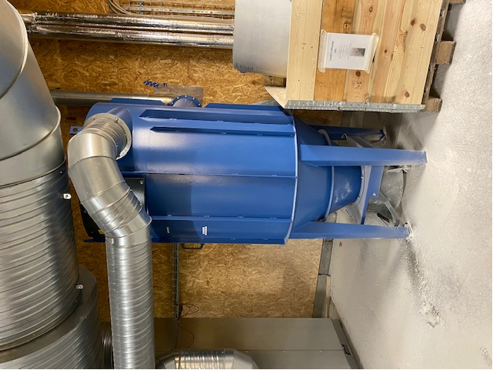
Luft, filtre | Ved tilsynet kunne det ikke oplyses, om der var filter på det samlet afkastet fra de to sliberum til kulfiberholdigt materialer i kompositoperatørafdelingen. Vi aftalte, at det bliver undersøgt og I vender tilbage med et svar senest den 1. november 2021 - og eventuelt data på filter.

Olie- og benzinudskillere
Kontrolpunkt | Tilsynskommentar
Udskilleranlæg, tømning/inspektion | Der er to inaktive olieudskillere på matriklen og det bør overvejes, om de helt skal sløjfes.

Tankoplysninger i BBR
Kontrolpunkt | Tilsynskommentar
Olietanke, registrering i BBR | I BBR er registreret en nedgravet olietank fra 1973 på 1500 liter, typenr. 01-000. Mads Sø Kristensen har nu fundet tankens placering, og vil få den sløjfet snarest og senest den 1. november 2021, da den er forældet jf. Olietankbekendtgørelsen. Tanken er ikke længere i brug.

Råvarer
Kontrolpunkt | Tilsynskommentar
Råvarer | Ved tilsynet blev udleveret det maksimale forbrug af kemikalier fra malekabinen i kompositoperatørafdelingen - herunder resin og epoxy.

Affald
Kontrolpunkt | Tilsynskommentar
Affald | Tech College Aalborg er ved at optimere deres affaldssortering, og har nedsat en affaldsgruppe på tværs, som forsøger at ensrettet affaldssortering og bortskaffelse på alle deres skoler.  Der er særligt fokus på madspild pt. reduktion af madspild og flere bæredygtige løsninger er fundet og overvejes. Det undersøges om noget af madspildet kan bruges til at fodre deres dyr.  Vi aftalte, at jeg ville finde kontaktoplysninger på en Affaldskonsulent fra Aalborg Forsyning, Renovation, som gerne stiller sig til rådighed for jer mht. sin viden om affaldssortering, nudging på affaldsområdet mv. I er meget velkommen til at kontakte Affaldskonsulent Anette Neidhardt på mobil 2520 4941 eller e-mail Anette.Neidhardt@aalborg.dk  Anette Niedhardt er informeret om, at I muligvis vil kontakte hende.
Affald, farligt | Affald med epoxyrester i form af pensler, spande og handsker står udendørs i et skab med opsamlingsbund. Skabet er mærket med "epoxyaffald". Her står det til afdunstning inden det sendes til forbrænding. Der er ingen bemærkninger til opbevaringen af epoxyaffaldet.  Øvrigt farligt affald fra kompositoperatørafdelingen opbevares i miljøcontainer.
Affald, bortskaffelse | Miljøstyrelsens affaldsdatarapport blev gennemgå. Den samlet affaldsmængde i 2019 er markant stor på 730 tons, hvor der de tidligere år har været under 500 tons. Stigningen vurderes skyldes mange elever det år, ombygning og en større oprydning på skolen.

Generelle bemærkninger
Kontrolpunkt | Tilsynskommentar
Konstateret jordforurening ved tilsyn | På de arealer, der var omfattet af miljøtilsynet, blev der ikke konstateret tegn på jordforurening.
Generelle bemærkninger | Ved tilsynet blev udleveret en beskrivelse af rengøring af forme og værktøjer i kompositoperatørafdelingen, samt bortskaffelse af affaldet herfra.  Ved tilsynet blev brandslukningspladsen besigtiget. Det blev oplyst, at pladsen har eksisteret i 5 år og anvendes et par gange om året. Branden startes op med gas og slukkes med vand eller CO₂ pulverslukkere. Pladsens belægning er jord. Det blev præciseret, at der kun må anvendes rent træ til øvelsen.  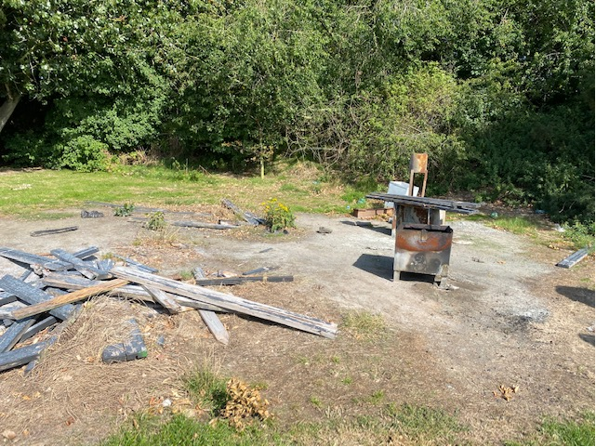
Konklusion på egenkontrol/driftsjournal | Driftsjournaler for besigtigelse og tømning af cykloner fra tømrer-og kompositoperatørafdelingen føres fremadrettet.

